UNSS Escalade Sortie Cascade de Glace
Mercredi 14 Janvier
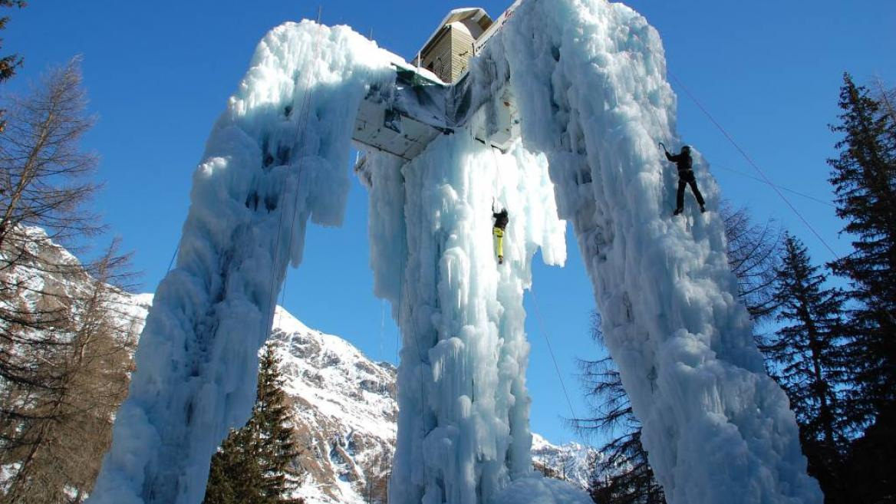
à Champagny
Rendez- Vous à 12h30 retour vers 17h00/ 17h15

